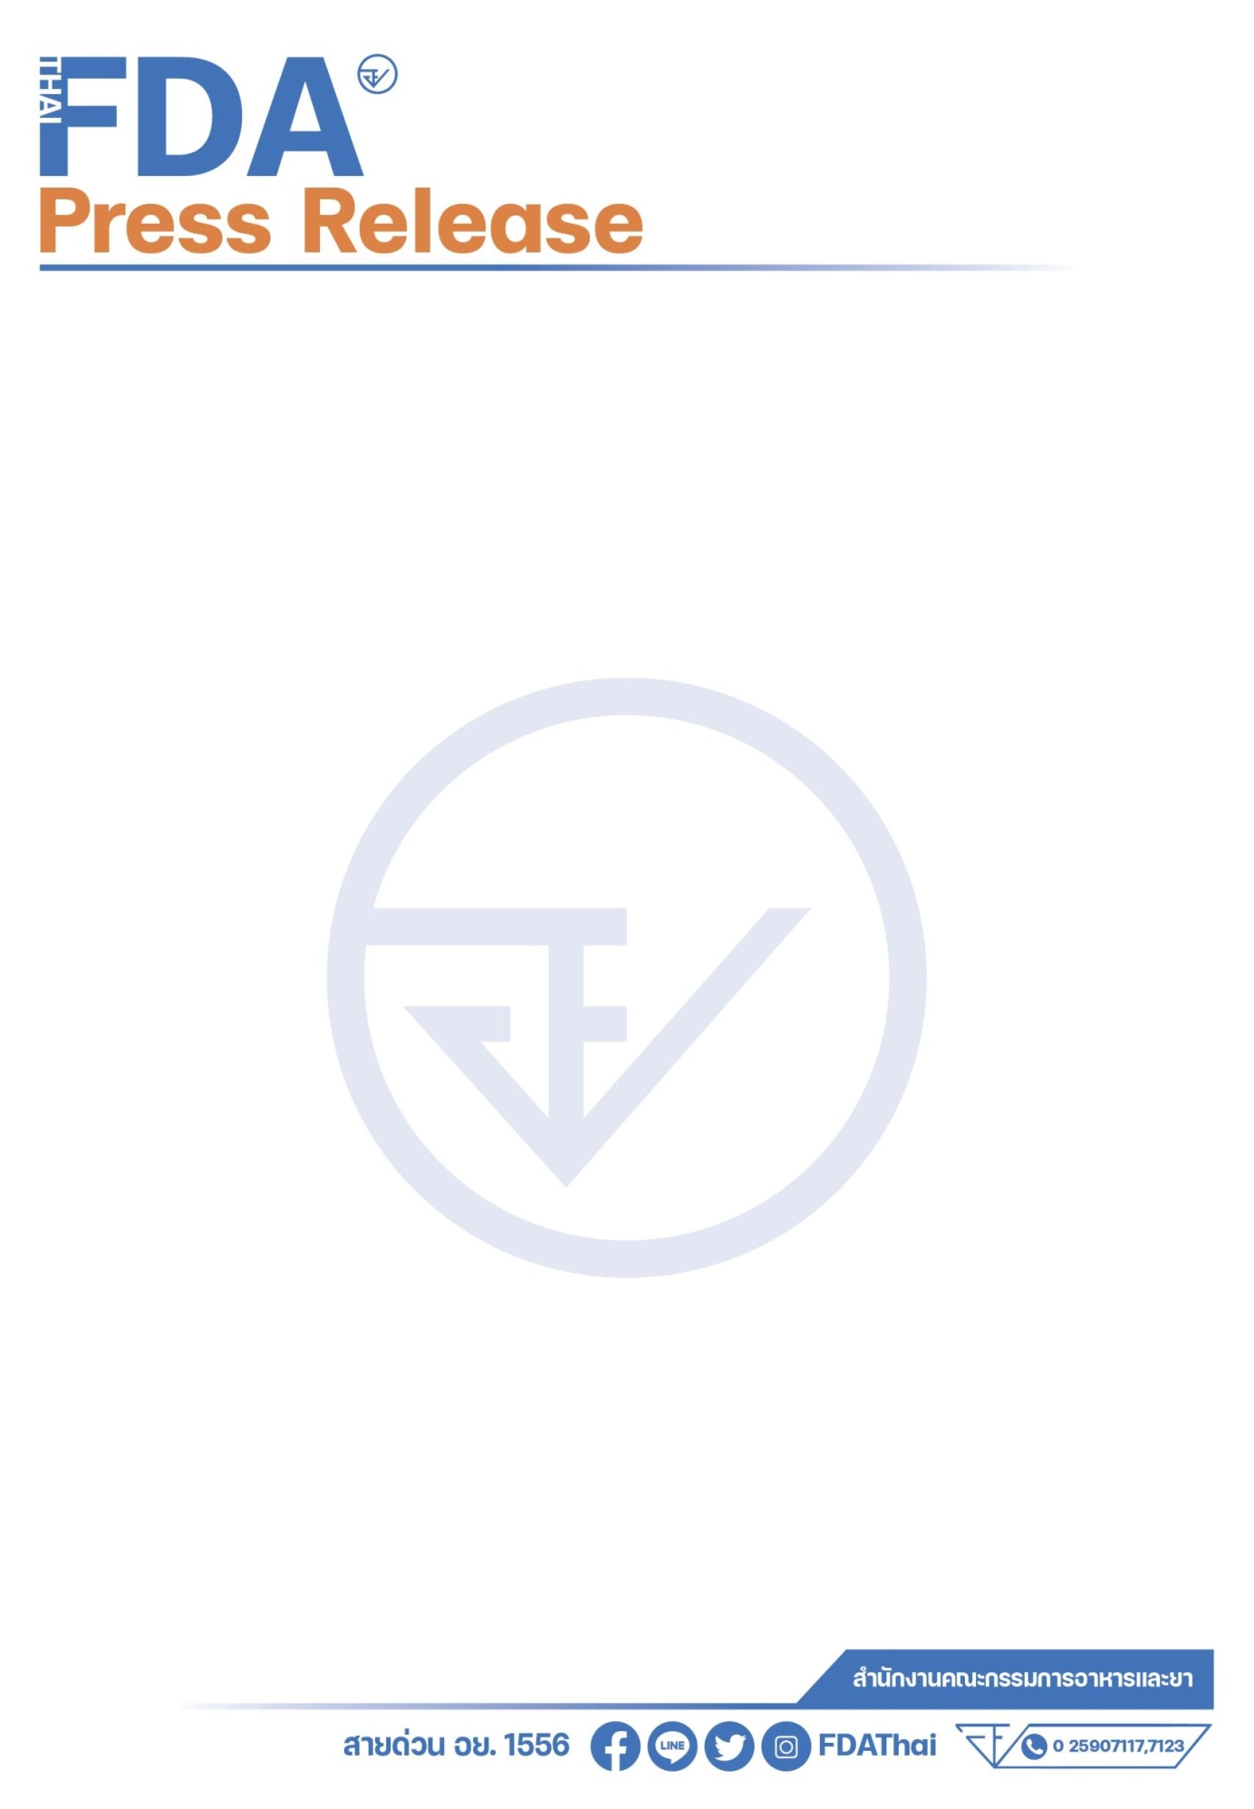

**อย. ร่วม ตำรวจสอบสวนกลาง (CIB)**  **ทลายโรงงานผลิตยาย่านหลักสี่**

**ยึดยาสเตียรอยด์ไม่ขึ้นทะเบียน กว่า 1.9 ล้านเม็ด**

วันที่ 29 มกราคม 2568 **สำนักงานคณะกรรมการอาหารและยา** โดย นพ.สุรโชค ต่างวิวัฒน์ เลขาธิการคณะกรรมการอาหารและยา นพ.วิทิต สฤษฎีชัยกุล รองเลขาธิการคณะกรรมการอาหารและยา และ ภญ.วรสุดา ยูงทอง ผู้อำนวยการกองยา **กองบัญชาการตำรวจสอบสวนกลาง** โดย พล.ต.ท.จิรภพ ภูริเดช ผบช.ก., พล.ต.ต.ณัฐศักดิ์ เชาวนาศัย รอง ผบช.ก., **เจ้าหน้าที่ตำรวจ ปคบ.** โดยการสั่งการของ พ.ต.อ.พัฒนศักดิ์   
บุบผาสุวรรณ รรท.ผบก.ปคบ., พ.ต.อ.อนุวัฒน์ รักษ์เจริญ, พ.ต.อ.ชัฏฐ นากแก้ว, พ.ต.อ.ปัญญา กล้าประเสริฐ รอง ผบก.ปคบ., พ.ต.อ.วีระพงษ์ คล้ายทอง ผกก.4 บก.ปคบ., **ร่วมกันแถลงผลงานจับกุมกวาดล้างโรงงานผู้ผลิตยาสเตียรอยด์รายใหญ่** **ตรวจยึดยา Dexamethasone จำนวนกว่า 1,930,000 เม็ด**

**พฤติการณ์กล่าวคือ** สืบเนื่องเจ้าหน้าที่ตำรวจกองบังคับการปราบปรามการกระทำความผิดเกี่ยวกับ  
การคุ้มครองผู้บริโภค และสำนักงานคณะกรรมการอาหารและยา (อย.) ได้ร่วมกันเฝ้าระวังการนำลักลอบนำ  
ยาสเตียรอยด์ ซึ่งเป็น “ยาควบคุมพิเศษ” **ที่ร้านยาขายให้ได้เฉพาะผู้ป่วยที่มีใบสั่งยาจากแพทย์เท่านั้น**

โดยมีการลักลอบนำไปใช้ผิดกฎหมาย **ทั้งในการจำหน่ายในรูปแบบยาชุด และลักลอบผสมในผลิตภัณฑ์สุขภาพ** **เช่น ผลิตภัณฑ์สมุนไพร เครื่องดื่ม และเครื่องสำอาง** เพื่อหวังผลในการรักษาอาการต่าง ๆ ให้เห็นผลอย่างรวดเร็วและชัดเจน โดยเฉพาะในผลิตภัณฑ์สมุนไพรที่พบลักลอบนำยาสเตียรอยด์ไปผสมแล้วกล่าวอ้างสรรพคุณ รักษาโรคปวดเมื่อย หอบหืด ลดอาการอักเสบ รักษาโรคมะเร็ง ซึ่งคนไข้ส่วนใหญ่เมื่อใช้  
ครั้งแรกเห็นผลจะนิยมรับประทานอย่างต่อเนื่อง ในระยะยาวทำให้เกิดแผลในกระเพาะอาหาร เกิดหนอกบริเวณหลังคอ กระดูกพรุน ติดเชื้อง่าย ภาวะไตวาย และหากลักลอบนำไปผสมในเครื่องสำอาง หากใช้แล้วอาจก่อให้เกิดอาการแพ้ ผิวบางลง เกิดเป็นฝ้าถาวร รอยแตกลายงาตามบริเวณที่ใช้

**ต่อมาเมื่อวันที่ 24 มกราคม 2568** เจ้าหน้าที่ตำรวจ กก.4 บก.ปคบ. ได้รับการประสานจากสำนักงานคณะกรรมการอาหารและยา (อย.) ว่ามีการลักลอบผลิตยาสเตียรอยด์ที่ไม่ได้ขึ้นทะเบียนตำรับยาอยู่ภายใน  
ซอยแจ้งวัฒนะ 6 พื้นที่ตลาดบางเขน เขตหลักสี่ กรุงเทพมหานคร จึงได้ร่วมกันนำกำลังเข้าตรวจสอบ   
ผลการตรวจค้นพบ นางสาว ปณิธี (สงวนนามสกุล) ผู้รับอนุญาตผลิตยาแผนปัจจุบัน **โดยสถานที่ดังกล่าวได้รับอนุญาตให้เป็นสถานที่ผลิตผลิตภัณฑ์ยาแผนปัจจุบัน และขายส่งยาแผนปัจจุบันที่ตนเองผลิต**

**โดยขณะตรวจพบการผลิตยาสเตียรอยด์ ไม่ขึ้นทะเบียนตำรับยา** พร้อมตรวจยึดของกลาง ดังนี้

1. **DEXAMETHASONE Tablets 0.5 mg ฉลากสีฟ้าอ่อน ไม่ระบุสถานที่ผลิตยา ไม่ระบุ  
   เลขทะเบียนตำรับยา จำนวน 434,000 เม็ด**
2. **DEXAMETHASONE Tablets 0.5 mg ฉลากสีฟ้า ไม่ระบุสถานที่ผลิตยา ไม่ระบุเลขทะเบียนตำรับยา จำนวน 409,000 เม็ด**
3. **DEXAMETHASONE Tablets 0.5 mg ฉลากสีเขียวเข้ม ไม่ระบุ สถานที่ผลิตยา ไม่ระบุ  
   เลขทะเบียนตำรับยา จำนวน 497,000 เม็ด**
4. **DEXAMETHASONE Tablets 0.5 mg ฉลากสีเขียวอ่อน ไม่ระบุสถานที่ผลิตยา ไม่ระบุ  
   เลขทะเบียนตำรับยา จำนวน 590,000 เม็ด**
5. **กระปุกพลาสติก สีขาว ติดฉลากระบุ DEXAMETHASONE Tablets 0.5 mg ฉลากสีเขียวอ่อน ไม่ระบุสถานที่ผลิตยา ไม่ระบุเลขทะเบียนตำรับยา จำนวน 162 กระปุก**
6. **ฝาพลาสติกสีเขียวเข้ม จำนวน 408 ชิ้น**

ตรวจยึดของกลางเป็นยาสเตียรอยด์ DEXAMETHASONE Tablets 0.5 mg จำนวน 1,930,000 เม็ด โดยโรงงานดังกล่าวจะใช้กล่องลังเครื่องดื่มแอลกอฮอล์ที่ใช้แล้ว บรรจุยาสตียรอยด์ของกลางในการจัดเก็บและขนส่ง และขนส่งเพื่อตบตา ยากแก่การตรวจสอบของเจ้าหน้าที่ตำรวจ ซึ่งยาดังกล่าวหากพบ  
มีการกระจายออกสู่ท้องตลาด แล้วประชาชนนำไปบริโภคจนเกินอาการเจ็บป่วย จะมีมูลค่าความเสียหายในระบบสาธารณสุขไม่ต่ำกว่า 10 ล้านบาท นำส่งพนักงานสอบสวน กก.4 บก.ปคบ.ดำเนินคดี

เบื้องต้นการกระทำดังกล่าวเป็นความผิดตาม พ.ร.บ.ยา พ.ศ. 2510 ฐาน “ผลิตยาไม่ขึ้นทะเบียนตำรับยา” ระวางโทษ จำคุกไม่เกิน 3 ปี หรือปรับไม่เกิน 5,000 บาท หรือทั้งจำทั้งปรับ

**นายแพทย์วิทิต สฤษฎีชัยกุล** **รองเลขาธิการคณะกรรมการอาหารและยา** กล่าวว่า ปัญหาการนำ  
ยาสเตียรอยด์ไปใช้ในทางที่ผิด เป็นปัญหาคุกคามสุขภาวะของประชาชนชาวไทย และบั่นทอนระบบสาธารณสุขมาอย่างยาวนาน โดยพบว่าในปัจจุบันมีการนำยาสเตียรอยด์ไปลักลอบผสมในผลิตภัณฑ์สุขภาพหลายชนิด ส่งผลให้ประเทศต้องสูญเสียงบประมาณจำนวนมากในการรักษาผู้ป่วยที่ได้รับผลกระทบจากการบริโภค  
สเตียรอยด์

สำนักงานคณะกรรมการอาหารและยา ได้แก้ไขปัญหายาสเตียรอยด์ที่รั่วไหลออกนอกระบบการกำกับดูแลมาโดยตลอด ที่ผ่านมาได้กำหนดมาตรการควบคุมให้ผู้รับอนุญาตที่มีทะเบียนตำรับยาสเตียรอยด์ต้องจัดทำรายงานการผลิตและขายยา และจัดสถานะของยาสเตียรอยด์ให้เป็น **“ยาควบคุมพิเศษ”** ที่ต้องสั่งจ่ายโดยแพทย์เท่านั้น กรณีที่ร้านขายยาจะจ่ายยาให้คนไข้ได้ ต้องมีใบสั่งยาจากแพทย์ และจัดทำบัญชีการขายยารายงานต่อสำนักงานคณะกรรมการอาหารและยา

การพบการลักลอบการผลิตยาสเตียรอยด์ที่ไม่ได้ขึ้นทะเบียนตำรับยาในครั้งนี้ สอดคล้องกับสภาพปัญหาการลักลอบนำยาสเตียรอยด์ไปผสมในผลิตภัณฑ์สุขภาพ ซึ่งพบว่าผลิตภัณฑ์สมุนไพร หรืออาหารเสริมบำรุงสุขภาพบางชนิด มีการลักลอบนำยาสเตียรอยด์ในรูปแบบยาเม็ดและเป็นยาที่ไม่ได้ขึ้นทะเบียนตำรับยาไปผสม หรือกรณีที่ อย. ตรวจพบการขายยาชุดแก้ปวด พบว่านำยาสเตียรอยด์มาจัดยาชุด ซึ่งฉลากไม่ระบุเลขทะเบียนตำรับยาและสถานที่ผลิตยา เพื่อหลีกเลี่ยงไม่ให้เจ้าหน้าที่สามารถติดตามหาแหล่งผลิตยาดังกล่าวได้ สาเหตุที่มักนิยมนำยาสเตียรอยด์ไปใช้ผสมในผลิตภัณฑ์สุขภาพอื่น ๆ และกล่าวอ้างสรรพคุณ ว่าสามารถรักษาโรค  
  
อัมพฤกษ์ อัมพาต โรคหอบหืด หรือบางรายอ้างว่าใช้รักษามะเร็งได้นั้น เป็นเพราะยาสเตียรอยด์มีสรรพคุณในการต้านการอักเสบ และมีฤทธิ์ในการกดภูมิคุ้มกันและลดไข้ ดังนั้น เมื่อคนไข้ได้รับยาสเตียรอยด์ระยะแรกแล้วรู้สึกอาการดีขึ้น จึงเข้าใจว่าผลิตภัณฑ์นั้นใช้ดี ส่งผลให้มีการบอกต่อจนเป็นที่นิยม แต่การได้รับยาสเตียรอยด์  
เป็นเวลานาน นอกจากจะไม่รักษาอาการที่เป็นอยู่ให้หายขาดได้ ยังส่งผลเสียต่อร่างกาย ทำให้บวมน้ำ ความดันโลหิตสูง กระเพาะอาหารบางลงจนถึงขั้นกระเพาะอาหารทะลุ กระดูกพรุนแตกหักได้ง่าย เกิดอาการอ่อนเพลีย และเมื่อร่างกายได้รับสารสเตียรอยด์เป็นเวลานานและหยุดใช้กะทันหัน จะทำให้ร่างกายขาดสเตียรอยด์อย่างฉับพลัน จนอาจเกิดภาวะช็อก หมดสติ และถึงขั้นเสียชีวิตได้

ที่ผ่านมา อย. ร่วมกับ ปคบ. ระดมตรวจจับผลิตภัณฑ์ผิดกฎหมายที่ลักลอบใส่ยาสเตียรอยด์  
อย่างต่อเนื่อง และสืบหาแหล่งที่มาว่าสเตียรอยด์ดังกล่าวหลุดรอดจากระบบยาได้อย่างไร ดังนั้น  
ในการตรวจจับครั้งนี้ จึงเป็นการจัดการตั้งแต่ต้นน้ำ เพื่อป้องกันการลักลอบนำสเตียรอยด์ไปผสมในผลิตภัณฑ์สุขภาพอื่นที่ส่งผลให้เกิดปัญหาคุกคามสุขภาวะของประชาชน ก่อให้เกิดปัญหาด้านสาธารณสุขตามมา  
จึงขอเตือนประชาชนที่นิยมบริโภคผลิตภัณฑ์เสริมอาหารหรือผลิตภัณฑ์สมุนไพรที่กล่าวอ้างสรรพคุณเกินจริง และยังไม่ผ่านการขึ้นทะเบียนกับ อย. ให้ระมัดระวังการได้รับยาสเตียรอยด์โดยไม่จำเป็นด้วย ทั้งนี้ ผู้บริโภคสามารถตรวจสอบผลิตภัณฑ์สุขภาพที่ได้รับอนุญาตจาก อย. ได้ที่ www.fda.moph.go.th และ Line: @FDAThai หากพบผลิตภัณฑ์ที่ต้องสงสัยหรือไม่ได้รับอนุญาต สามารถแจ้งได้ที่สายด่วน อย.1556 หรือผ่าน Email: 1556@fda.moph.go.th Line: @FDAThai, Facebook: FDAThai หรือ ตู้ปณ.1556 ปณฝ.กระทรวงสาธารณสุข จ.นนทบุรี 11004 หรือสำนักงานสาธารณสุขจังหวัดทั่วประเทศ

**พ.ต.อ.พัฒนศักดิ์ บุบผาสุวรรณ รรท.ผบก.ปคบ.** กล่าวว่าก่อนเลือกผลิตภัณฑ์สุขภาพมาบริโภค ควรได้รับคำแนะนำจากผู้เชี่ยวชาญ และแหล่งจำหน่ายที่เชื่อถือได้ โดยปัจจุบันประชาชนหวังผลการรักษา  
ที่รวดเร็ว และคำบอกเล่าปากต่อปาก ว่าใช้แล้วได้ผลดี เห็นผลไว อาจทำให้ท่านได้รับความเสี่ยงในการบริโภคผลิตภัณฑ์สุขภาพที่ผสมสเตียรอยด์ และอาจได้รับอันตรายต่อร่างกาย เกิดการเจ็บป่วยและต้องเสียค่าใช้จ่าย  
ในการรักษาผลกระทบจากการใช้สเตียรอยด์ในระยะยาว โดย บก.ปคบ. จะดำเนินกวดขันจับกุมผู้ผลิตและจำหน่ายยากลุ่มดังกล่าวโดยไม่ได้รับอนุญาตอย่างต่อเนื่อง เพื่อป้องกัน ตัดตอนผลกระทบที่จะเกิดแก่กับสุขภาพของประชาชน โดยประชาชนทั่วไปหากพบเห็นการกระทำความผิด สามารถแจ้งได้ที่ สายด่วน ปคบ. 1135 หรือเพจ ปคบ.เตือนภัยผู้บริโภค

“ผู้ต้องหาหรือจําเลยยังเป็นผู้บริสุทธิ์ตราบใดที่ศาลยังไม่มีคําพิพากษาถึงที่สุด”

************************************

**วันที่เผยแพร่ข่าว 29 มกราคม 2568 ข่าวแถลง 14 / ปีงบประมาณ พ.ศ. 2568**